Plan van Aanpak
SALL project, team 3

Je hebt er vast wel eerder over gehoord: het stikstofprobleem. Boeren die met tractors staan te protesteren tegen de stikstofwet. Het is best lastig om dit probleem op te lossen. Stikstof (N₂) is één van de stoffen die het broeikaseffect versterkt. Simpel uitgelegd: hoe meer stikstof in de lucht, hoe sterker de broeikaseffect word. De probleemstelling van onze project is dus: hoe kunnen wij de uitstoot van stikstof bij de boeren verminderen?
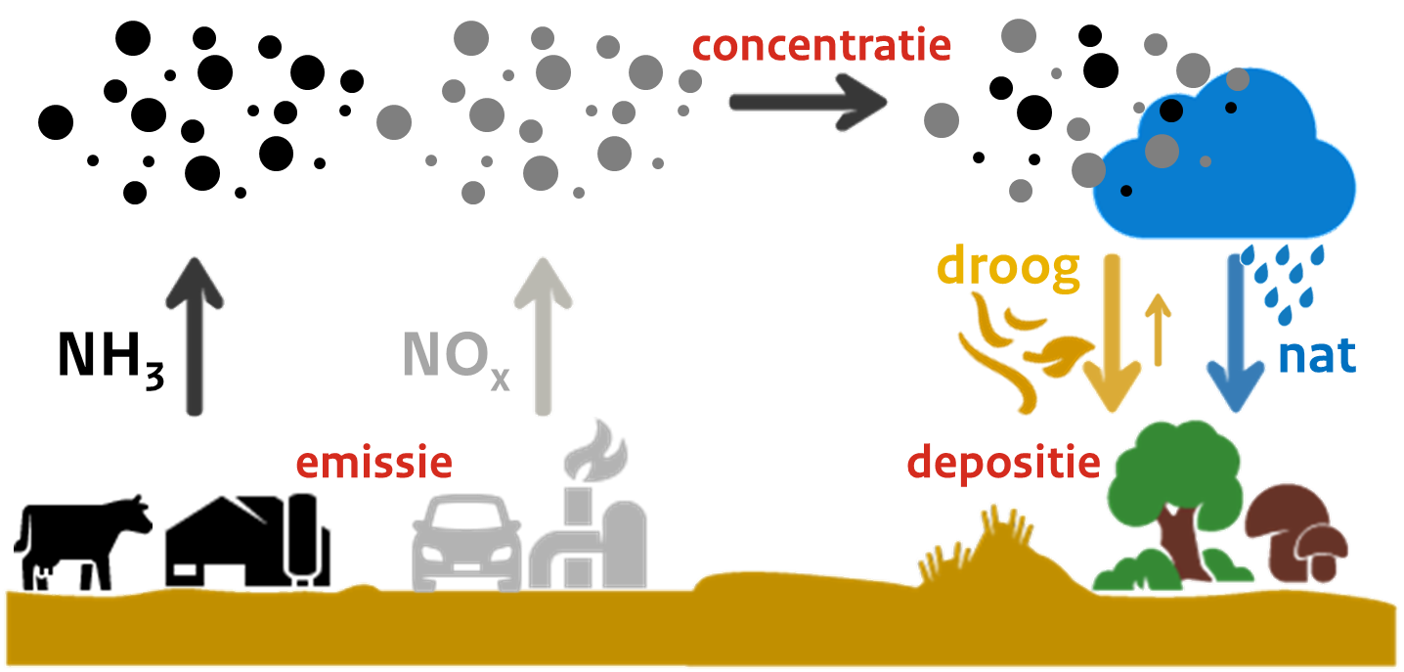

Organisatie
Wij zijn een van de school die meedoen aan het SALL project. Het is een internationaal project waarbij scholen in heel Europa aan meedoen. SALL staat voor: School As Living Labs. De bedrijf SALL verankert hun aanpak in bestaande methodologieën voor open scholen. Het project zal een op een living lab gebaseerde methodologie creëren en opleidings- en ondersteunend materiaal ontwikkelen. De methodologie en het materiaal zullen worden getest en geëvalueerd in 42 pilootschoolgemeenschappen in 10 landen.
Website van SALL: https://www.schoolsaslivinglabs.eu/


Probleemstelling
Het probleem is dat stikstof het meeste ontstaat bij boeren. Dus wil men dat daar verminderen. Boeren moeten zich dan beperken in vee, maar met weinig vee verdien je ook niet zoveel als boer. Wij moeten dus een oplossing vinden voor het verminderen van stikstof bij boeren, zonder daarbij nadelen bezorgen bij hen.

Deliverable 1
Zoek naar minimaal 5 stakeholders. Deze stakeholders moeten te maken hebben met de probleemstelling. Zoek in hun website, hun telefoonnummer en ook het liefst de emailadres. Daarna moet je alle stakeholders contacteren (het liefst door te bellen).

Deliverable 2
Maak een infograpic/tekening met de informatie die jullie als groep al van het onderwerp afweten. In de infograpic moet de probleemstelling, de oorzaken daarvan en de gevolgen. Je kan ook al brainstormen naar mogelijk oplossingen.

Deliverable 3
Doe research naar de probleemstelling. Zoek op internet of andere bronnen naar informatie over de probleem. Maak daarvan een verslag met duidelijk alle oorzaken en gevolgen. Maak ook gebruik van de infograpic van de vorige deliverable.

Deliverable 4
Brainstorm samen met je groepje naar 3 mogelijke oplossing voor de probleemstelling.
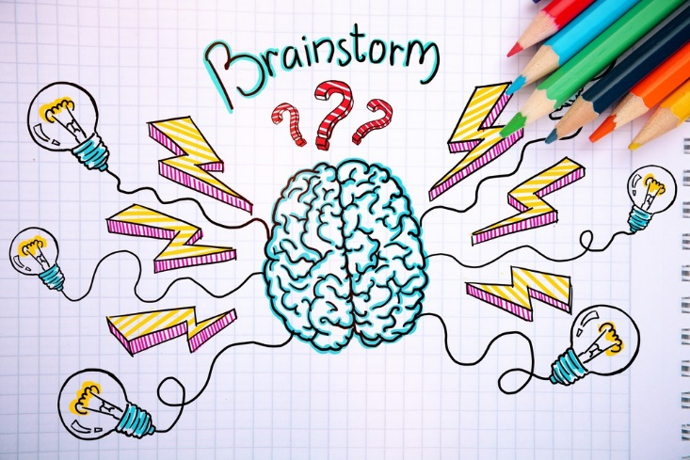

Deliverable 5
Maak een afspraak met je stakeholder om aan hem/haar jullie 3 ideeën te presenteren. Dit kan in een powerpoint gepresenteerd worden met foto’s/afbeeldingen van jullie 3 ideeën. Uiteindelijk zal de stakeholder een van de ideeën een Go/No Go geven. Dat idee word verder uitgewerkt.

Deliverable 6
Maak een schaalmodel/verslag van de idee die de stakeholder een GO heeft gegeven. Als het een schaalmodel is kan die digitaal of fysiek. Als het een verslag wordt, moet dit tot in de kleinste details uitgelegd worden.


Bronnen:
- https://www.scribbr.nl/scriptie-structuur/plan-van-aanpak/
- https://www.schoolsaslivinglabs.eu/
- https://sites.google.com/site/calandlyceumtechnasium/

